Зелёного крокодилаЗелёная мама учила:— Можешь ты быть учёным,Конструктором или поэтом,Главное — быть зелёным!Запомни, пожалуйста, это!
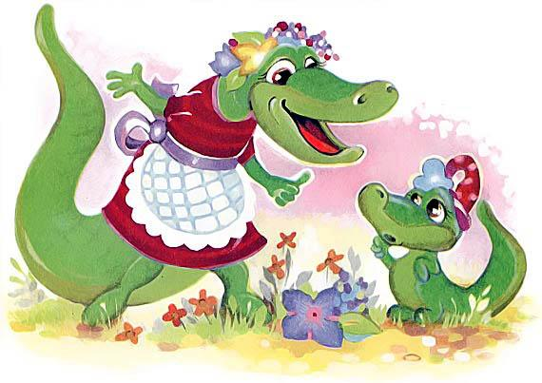
Пузатого гиппопотамаУчила пузатая мама:— Можешь ты стать акробатом,Конструктором или поэтом,Главное — быть пузатым.Счастье, сынок, в этом!А серая мама-мышихаМышонка учила тихо:— Можешь ты быть инженером,Учёным или поэтом,Главное — быть серым,Маленьким и незаметным!

